|  |  |  |
| --- | --- | --- |
|  | TECNICATURA UNIVERSITARIA EN DISEÑO INTEGRAL DE VIDEOJUEGOS  FACULTAD DE INGENIERÍA  Universidad Nacional de Jujuy |  |

**FUNDAMENTOS DE PROGRAMACION ORIENTADA** **A OBJETOS**

Taller de Processing

Ejercicio 03/Asistencia

Quispe Tamara Melisa – 000679

*Profesores:*

*Mg. Ing. Ariel Alejandro Vega*

*Ing. Carolina Cecilia Apaza*

*Año 2024*

**Indice**

**Punto 3………………………………………….…………………………………………..…………..3**

**Fase de Análisis………………………………..…………………………………………..………………………….….…3**

**Fase de Diseño…………………………..…………………………………………..…………………….……...………..4**

**Codificación…………………………………………..…………………………………………..…………………….…....5**

**Conclusión…………………………………………..…………………………………………..…………………….…..….6**

**Fuente Bibliográficas …………………………………………..…………………………………………..…………….6**

**Punto 3:** Dibuje en toda la extensión del lienzo de (440, 420), rectángulos de idénticas medidas (40 ancho y 20 de alto) y que mantengan una distancia de 20 pixeles entre ellos tanto horizontal como verticalmente utilizando estructuras iterativas para que se vea de la siguiente manera:

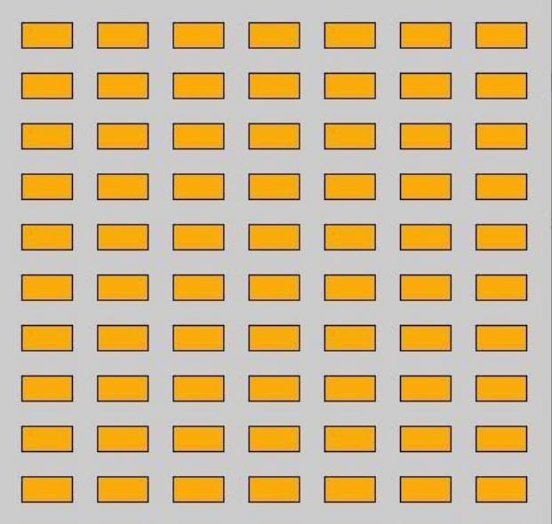

Desarrollo del punto:

**FASE DE ANÁLISIS:**

**Definición del problema**: Dibujar en el lienzo rectángulos usando estructuras iterativas.

**Análisis**:

* Datos de Entrada:

coordenadasRect: coordenadas cartesianas

anchoLienzo, altoLienzo, ancho, alto, distanciaEntreRect: entero

* Datos de Salida:

Los rectángulos dibujados en el lienzo

* Proceso:

**¿Quién debe realizar el proceso?** El lienzo

**¿Cuál es el proceso que realiza?**

Dibujar los rectángulos en el lienzo. Para dibujarlos, como está en la imagen, se necesitará una estructura iterativa llamada for.

Estos rectángulos serán dibujados con un ancho de 40 y un alto de 20, manteniendo una distancia entre ellos que es 20.

**FASE DE DISEÑO:**

|  |
| --- |
| **ENTIDAD QUE RESUELVE EL PROBLEMA:** Lienzo |
| **VARIABLES**  coordenadasRect: coordenadas  ancho, alto, distanciaEntreRect: entero  anchoLienzo, altoLienzo: entero |
| **NOMBRE DEL ALGORITMO:** dibujar_rectangulos  **PROCESO DEL ALGORITMO**   1. inicio 2. anchoLienzo ← 440 3. altoLienzo ← 420 4. ancho ← 40 5. alto ← 20 6. distanciaEntreRect ← 20 7. **para** x ← coordenadasRect.x **hasta** anchoLienzo **con paso** (ancho + distanciaEntreRect) **hacer** 8. **para** y ← coordenadasRect.y **hasta** altoLienzo **con paso** (alto + distanciaEntreRect) **hacer** 9. dibujar un rectángulo en (x, y, ancho, alto) 10. **fin_para** 11. **fin_para** 12. fin |

**CODIFICACIÓN**

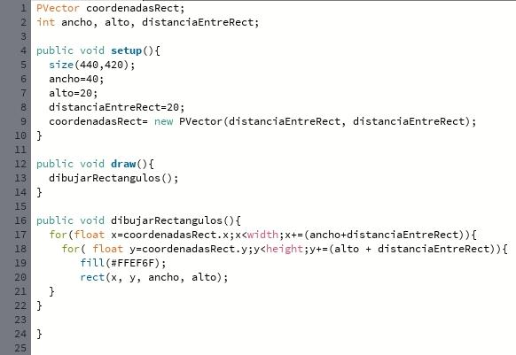

**Conclusión**:

Se me dificultó un poco realizarlo porque no entendía muy bien cómo usar el for en Processing y tampoco como plantearlo en la fase del diseño pero analizando mejor los videos y la teoría que está en el aula pude aprender como se usa esta estructura iterativa.

**Fuentes bibliográficas**

La clase del 09/04/2024 y los videos y apuntes de la materia.

07 Fases en la resolución de problemas mediante algoritmos

14 Estructuras de Control Iterativas

16 Programación con Processing

20 Estructura for en Processing: https://youtu.be/kApd8u4l0tU?si=d6fEc3LfktA_BoMx

21 Estructura de for anidado: https://youtu.be/r-Olf82ViNE?si=cKpwn3qnLZLRJ3cs